新 书 推 荐

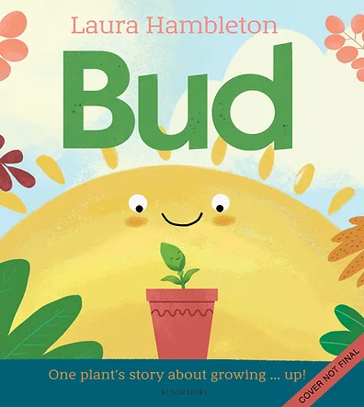
中文书名：《花蕾巴朵的大冒险》
英文书名：BUD
作 者：Laura Hambleton
出 版 社：Bloomsbury
代理公司：ANA/Emily Xu
页 数：32页
出版时间：2024年4月
代理地区：中国大陆、台湾
审读资料：电子稿
类 型：知识绘本

内容简介：

这是巴朵（Bud），他是一朵小小的玫瑰花蕾，但他即将踏上一场大大的冒险！

巴德和他最好的朋友小蜜蜂巴嗞（Buzz）在温室里的舒适的小花盆中玩得很开心。每天早上太阳升起温暖着他，每晚月亮为他讲述外面的故事。直到有一天…砰！一切都变了，巴朵被种树荫下，在蠕动的蚯蚓和吱吱作响的土壤中。这个新世界虽然很可怕，但这也意味着是一场大冒险。没有比成长更大的冒险了！

这是一本独特的知识绘本，使用令人安心的叙事，将植物生长的周期与成长和长大的隐喻相结合，不仅激发了小孩子对园艺的兴趣，同时也帮助他们为前往广阔的世界做好准备。

销售亮点：

- Laura是一位经验丰富的儿童图书设计师和插画家，她已经出版了20多本书——这是她第一次签约Bloomsbury出版

- 温情的文字和明亮友善的插画使这本书成为幼儿成长之旅的完美读物

- 非虚构内容与软叙事的独特组合有助于儿童将植物生长周期和他们自己的成长之旅建立联系

- 自疫情以来，园艺活动的受众大幅增加——此外，研究表明，如果孩子们参与园艺活动，他们在学校的学习成绩会更好

- 书后的附录更详细地解释了植物如何生长，也为孩子们提供了如何自己种植植物的活动贴士——这本书将激发孩子们对科学与自然的好奇心，同时融入KS1课程

作者简介：

劳拉·汉伯勒尔顿（Laura Hambleton）对儿童书籍的热情甚至在她2000年从诺里奇艺术学院获得视觉设计一级荣誉学位之前就开始了。毕业后她改编出版自己的学位项目，于2002年获得了著名的V&A插画大奖，之后2008年劳拉也入围了BookTrust Big Picture的最佳插画师大奖长名单。劳拉为伦敦的多家出版社做过插画设计，现在她作为艺术总监继续创作绘制儿童书籍，她已经出版了25部作品。她在童书设计上也获得了多个奖项，包括低幼杰出奖（Early Years Excellence Award）、青少年设计奖（Junior Design Award）、英国图书设计制作奖（British Book Design & Production Award）、英国图书奖（The British Book Awards 2019）年度最佳图书。她也是2022-2023年度D&AD 设计大奖图书设计类别的评审团成员。劳拉热衷于突破界限，为新生一代创作优秀的儿童读物，并随时与她的儿子女儿分享她的热情。https://laurahambleton.myportfolio.com/

内页插图：

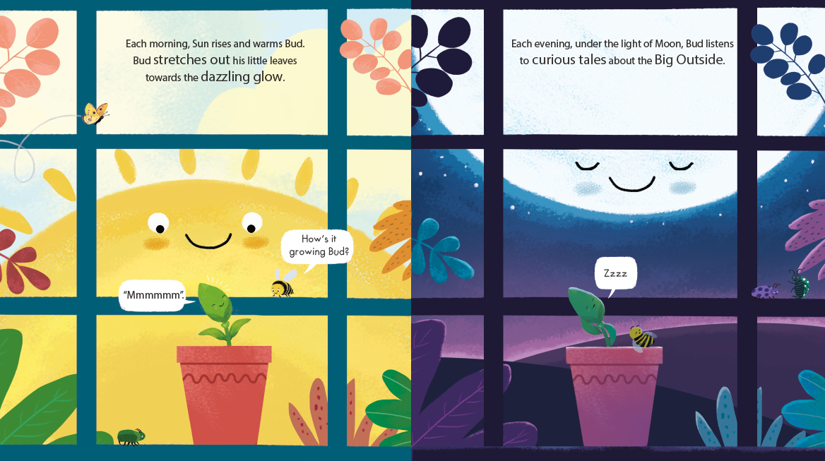
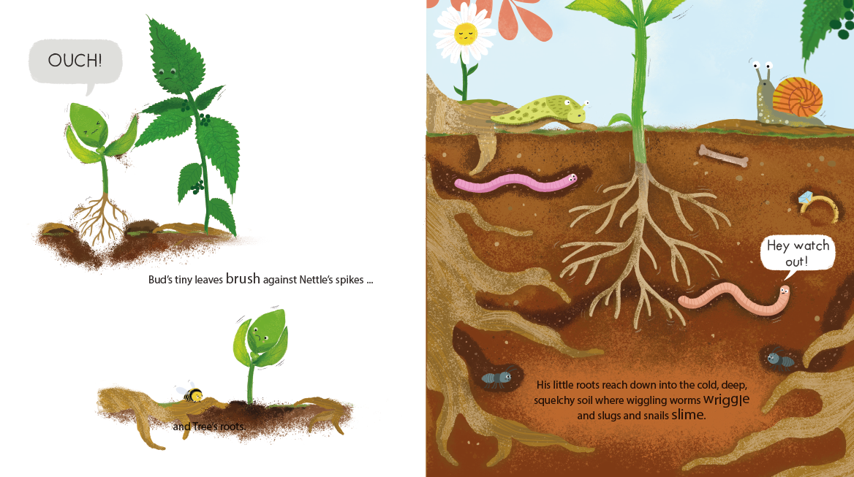
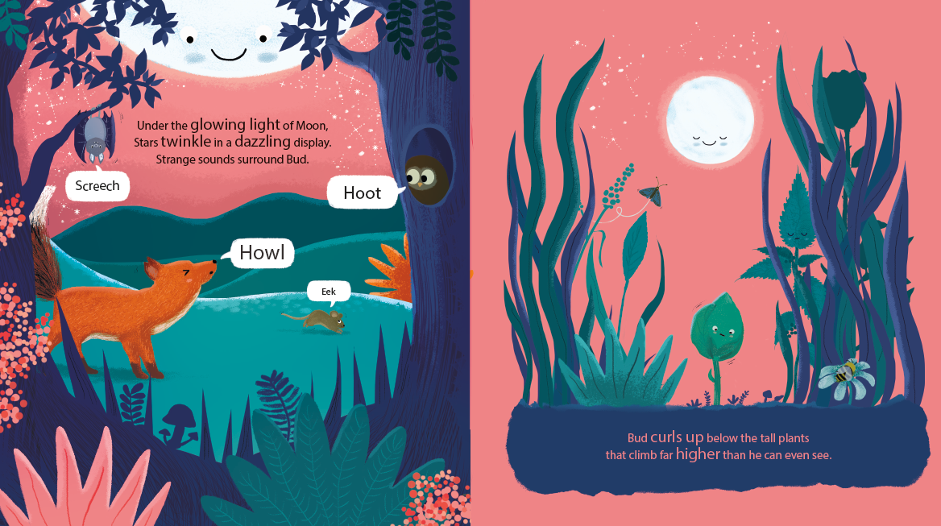
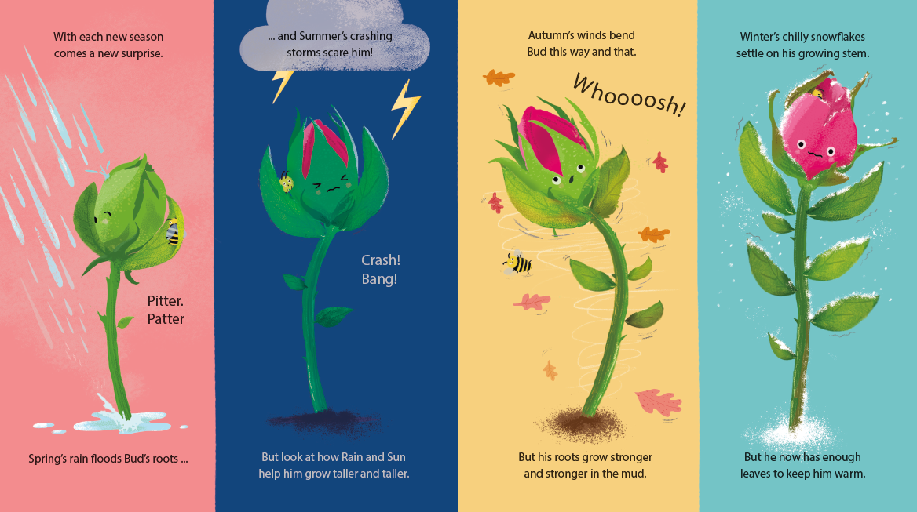

谢谢您的阅读！
请将回馈信息发至：Emily@nurnberg.com.cn
徐书凝 (Emily Xu)
--------------------------------------------------------------------
2022法兰克福童书英文书目（持续更新中）
链接：https://pan.baidu.com/s/1C62Rkjriqd-b-y-IJPaLpQ
提取码：2022
--------------------------------------------------------------------
安德鲁﹒纳伯格联合国际有限公司北京代表处
北京市海淀区中关村大街甲59号中国人民大学文化大厦1705室, 邮编：100872
电话：010-82504206
传真：010-82504200
Email: Emily@nurnberg.com.cn
网址：http://www.nurnberg.com.cn
微博：http://weibo.com/nurnberg
豆瓣小站：http://site.douban.com/110577/
微信订阅号：ANABJ2002

